Чек-лист учителя начальных классов по подготовке к ВПР
для обеспечения положительных результатов
Описание работы,изменения в заданиях, критерии оценивания работы, щкала перевода в оценки
Изучить демоверсии ВПР

Повторить перечень планируемых результатов по предмету
(русский язык, математика, окружающий мир)

пробелов
Провести мониторинг знаний обучающихся
Определение достижений обучающихся по темам; реализация индивидуальных возможностей учащихся; отслеживание результатов учебной деятельности

Организовать повторение по разделам учебной предметной программы

Провести учет выявленных пробелов
Адресная помощь в ликвидации пробелов

Выполнить проверочные работы
на все разделы программы, вместе обсуждая план выполнения работы, особенности формулировок заданий
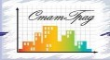
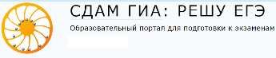

Организовать работу по ликвидации пробелов
пробелов
Настроить обучающихся на положительный результат

